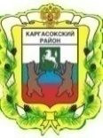

МУНИЦИПАЛЬНОЕ ОБРАЗОВАНИЕ «КАРГАСОКСКИЙ РАЙОН»

ТОМСКАЯ ОБЛАСТЬ

АДМИНИСТРАЦИЯ КАРГАСОКСКОГО РАЙОНА

ПОСТАНОВЛЕНИЕ

17.09.2021  с. Каргасок |  | № 228

О внесении изменений в постановление Администрации Каргасокского района от 12.02.2015 № 39

В связи с кадровыми изменениями

Администрация Каргасокского района постановляет:

1. В Перечень должностей работников Администрации Каргасокского района, замещение которых предусматривает осуществление обработки, обезличивание и удаление персональных данных либо осуществление доступа к персональным данным (приложение № 7 к постановлению Администрации Каргасокского района от 12.02.2015 № 39 «Об отдельных мерах, направленных на реализацию Федерального закона от 27 июля 2006 года № 152-ФЗ «О персональных данных») строку 40 изложить в новой редакции:
«40. Ведущий специалиста-секретаря комиссии по делам несовершеннолетних и защите их прав Отдела общественной безопасности Администрации Каргасокского района».
2. Главному специалисту по информационным технологиям Отдела правовой и кадровой работы Администрации Каргасокского района (Пилипенко Е.А.) ознакомить Бережнову Е.В. под роспись с настоящим постановлением.
3. Настоящее постановление вступает в силу со дня, следующего за днем официального опубликования (обнародования) в порядке, предусмотренном Уставом муниципального образования «Каргасокский район».

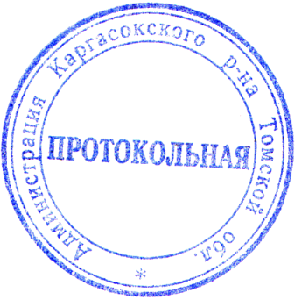
Глава Каргасокского района | А.П. Ащеулов

Е.А. Пилипенко
2-22-97

